PRÁCTICA 1. Usuarios y Grupos
Para entregar, escribe los comandos que has escrito en los puntos 3, 10, 20, 24 y 25.
3. Cambia la contraseña del usuario root para que sea toor
$ sudo passwd root
10. Crea un usuario (con el mandato useradd) llamado intruso, y que se cree su directorio $HOME de manera automática. El grupo principal al que pertenezca el usuario debe ser el grupo creado restringido, para ello utiliza el parámetro –g del comando de crear usuarios. (Utiliza man para cualquier duda).
# useradd -g restringido -m intruso
24. Añade al usuario intruso al grupo sospechosos (como grupo secundario).
# gpasswd -a intruso sospechosos
25. Elimina el usuario intruso (junto con su directorio $HOME)
# deluser --remove-home intruso
PRÁCTICA 2. Permisos
Para entregar, escribe los comandos que has escrito en los puntos 37, 38 y 40.
37. Cambia el grupo propietario de /datos para que sea alumprof.
# chgrp alumprof /home/datos/
38. Cambia los permisos del directorio /datos para que quienes no pertenezcan al grupo alumprof no puedan tener ningún tipo de acceso a ese directorio.Con esto nos aseguramos que sólo alumnos y profesores pueden acceder al directorio /datos. Basta con cambiar los permisos de otros
# chmod o-rwx /home/datos/
39. En la carpeta ejercicios los profesores van a poder leer y escribir ficheros y los alumnos sólo podrán leer. Para ello:
a) Haz como grupo propietario de la carpeta ejercicios a profesores.
# chgrp profesores /home/datos/ejercicios/
b) Modifica los permisos para que los miembros de profesores tengan permiso de lectura y escritura, y el resto de usuarios tengan permiso de sólo lectura (no te preocupes por los usuarios que no son alumnos, pues no deben tener ningún acceso al no ser miembros de alumprof y por consiguiente no haber podido acceder a /datos).
# chmod g+rw,u-w /home/datos/ejercicios/

40. En la carpeta entregas los profesores sólo van a poder leer y los alumnos sólo podrán escribir. Para ello:
a) Haz como grupo propietario de la carpeta entregas a profesores.
# chgrp profesores /home/datos/entregas/
b) Modifica los permisos para que los miembros de profesores tengan
permisos de lectura, y el resto de usuarios tengan permiso de sólo
escritura.
# chmod g+r,o+w /home/datos/entregas/
PRÁCTICA 3. Procesos
Para entregar, escribe los comandos que has escrito en los puntos 55, 56 y 63.
55. Mientras se está ejecutando, pásalo a segundo plano.
Ctrl+Z
56. Ejecuta el comando sleep 145 directamente en segundo plano.
$ Sleep 145 &
63. Mata el proceso lanzado en el punto 60 utilizando la orden kill
$ kill -9 6882
(9) SIGKILL (6882) del PS sleep

PRÁCTICA 4. Instalación de software
Para entregar, escribe los comandos que has escrito en los puntos 69 y 71.
69. Mediante la utilidad apt-get instala el paquete virtualbox
$ sudo apt-get install virtualbox
71. Desde una terminal de comandos instala con el mandato correspondiente el paquete descargado. (OJO, si te da error de dependencias añade el parámetro –force-depends)
$ sudo dkpg i /home/alumno/Descargas/google-chrome-stable_current_amd64.deb
PRÁCTICA 5. Programación de tareas
Esta práctica consiste en programar tareas para que se ejecuten en días y horas determinados. Para poder probarlo habrá que ajustar el reloj del sistema minutos antes de que se ejecuten. Puesto que trabajamos en máquinas virtuales con las guestadditions instaladas, habrá que ajustar el reloj del sistema de la máquina host.
Para entregar, escribe los comandos que has escrito en los puntos 72 y 74.
72. Mediante el programa cron planifica una tarea para que todos los días a las 21,00 se apague el sistema. Para entregar muestra el contenido de la línea que has añadido al fichero correspondiente.
00 21 * * * root /sbin/shutdown -h now
75. Mediante cron planifica una tarea para que los días 1, 8, 15, 21 y 28 de cada mes se descargue automáticamente de Internet el fichero
http://www.aemet.es/documentos_d/enportada/20180407160748_p54tesp1.pdf y
lo deje en el directorio Descargas de tu $HOME (mandato wget).
* * 1,8,15,21,28 * * root cd /home/alumno/Descargas ;wget http://www.aemet.es/documentos_d/enportada/20180407160748_p54tesp1.pdf

PRÁCTICA 6. Demonios
Para entregar, escribe los comandos que has escrito en los puntos 76 y 78.
76. Comprueba el estado del servicio de red llamado networking
$ sudo status networking
78. Abre el terminal 1 (teclas Ctrl+Alt+F1) y vuelve a arrancar el servicio.
$ sudo service lightdm start

PRÁCTICA 7. Inicio de sesión
Al iniciar una sesión en Linux se ejecutan una serie de procesos y scripts, los cuales analizan usuario y contraseña y configuran lo que van a ser el shell de la nueva sesión.
80. Modifica el script correspondiente (mediante nano, gedit o vi) para añadir
un nuevo alias para que al ejecutar el mandato cls limpie la pantalla como
hace el mandato clear, de manera que puedan usarlo todos los usuarios que
inicien sesión.
sudo nano /etc/bash.bashrc
Se añade
alias cls=’clear’

81. Modifica el fichero profile correspondiente de manera que sólo tu usuario
lea un mensaje que diga “Bienvenido a Linux” cada vez que inicie la sesión
(el mandato para sacar un mensaje en pantalla es echo).
nano /home/alumno/.bashrc
Se añade (echo “Bienvenido a Linux” )

PRÁCTICA 8. Webmin
Webmin es una herramienta web para la configuración de sistemas operativos
GNU/Linux que ofrece una interfaz muy simple y debido al hecho de ser utilizada
desde el navegador web es compatible con cualquier escritorio o entorno gráfico. Se
puede configurar gran cantidad de aspectos del sistema (usuarios, grupos, servicios,
arranque, …).
Para entregar, captura la pantalla del punto 89.
89. Entra en el menú Sistema apartado Arranque y parada. Comprueba los
servicios que hay arrancados y se arrancan al iniciar. Captura la pantalla
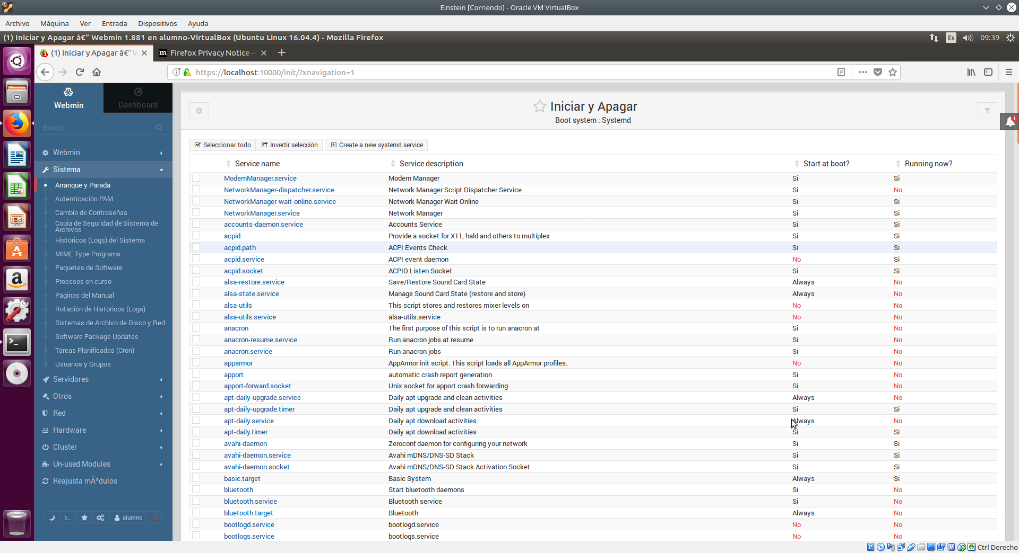

PRÁCTICA 9. Administración remota
Para entregar, escribe los comandos que has escrito en los puntos 94 y 104.
94. Conéctate desde Kepler a Einstein utilizando el cliente SSH.
$ ssh 192.168.1.10
104. Ejecuta en Kepler el Gimp abriendo una sesión ssh con el parámetro –X.
$ ssh alumno@192.168.1.10 -X gimp

